

**Proyecto Electrónico 2**

**Portafolio personal**

**Nombre: Salvador Yábar**

**Código: 20200408**

**Semestre: 2024-1**

**SECCIÓN I**: **Reflexión sobre mi proceso de aprendizaje**

1. ¿Qué aprendiste de este tema, cómo aporta al desarrollo de tu proyecto del curso?

Se recibió una sesión de orientación sobre el proceso de impresión 3D por parte de Fabcore. En esta sesión, pude aprender sobre las impresoras disponibles en el laboratorio, el software utilizado para convertir el modelo 3D en el archivo que se envía a la impresora y cómo configurar estas impresoras para emplear el autoservicio de impresión.

Aunque no soy el responsable directo de la impresión de la carcasa para el desarrollo de este proyecto, conocer sobre este tema contribuye a una comunicación más eficaz con mi compañero encargado de esta área, mejorando así la organización del grupo.

2. ¿Qué dudas o preguntas te han quedado? ¿Cómo las vas a resolver?

Me quedaron dudas sobre cómo se puede identificar oportunamente si ha habido errores en la impresión y esta debe detenerse. Para resolver estas dudas, he buscado información en tutoriales en *YouTube;* además, podría preguntar al personal de Fabcore en caso requiera ayuda.

* **Sobre su avance del proyecto.**

3. ¿Cómo te fue en la presentación de tu avance? ¿Pudiste aplicar lo conceptos teóricos sin problemas?

Nuestro desempeño en el avance fue insuficiente. Durante la semana de presentación, varios problemas de coordinación impidieron concretar algunas partes a tiempo. Aunque conocíamos los conceptos teóricos para organizarnos correctamente, no los aplicamos adecuadamente. Tras esta presentación, se implementaron nuevas medidas para prevenir situaciones similares en el futuro.

4. ¿Sugerirías que alguna parte de la metodología pueda ser modificada para llegar de mejor manera al objetivo planteado?

Considero que charlas como la de Fabcore son muy útiles, y deberían darse desde un inicio para tener los conocimientos necesarios para el desarrollo de nuestro proyecto. Por esto, sugiero que las charlas se den al principio del ciclo.

**SECCIÓN II: Aporte al proyecto en equipo**

**TEMA1: Levantamiento de observaciones en el diseño electrónico.**

**Entregables:**

1. **Comprender las observaciones realizadas por los JPs**
2. **Resolver las aclaraciones correspondientes**
3. **Realizar los cambios pertinentes de acuerdo con las observaciones**
4. **Dejar constancia de los cambios realizados**
5. **Obtener la aprobación de la versión final de la PCB principal**

**EVIDENCIAS:**

* + - 1. **Lista de observaciones**

Se organizó la lista de observaciones por puntos, y se corrigió cada una. Se anotaron los cambios realizados, o la razón por la que no se realizaron cambios. Una vez se corrigieron los cambios, se presentó el PCB final al JP.

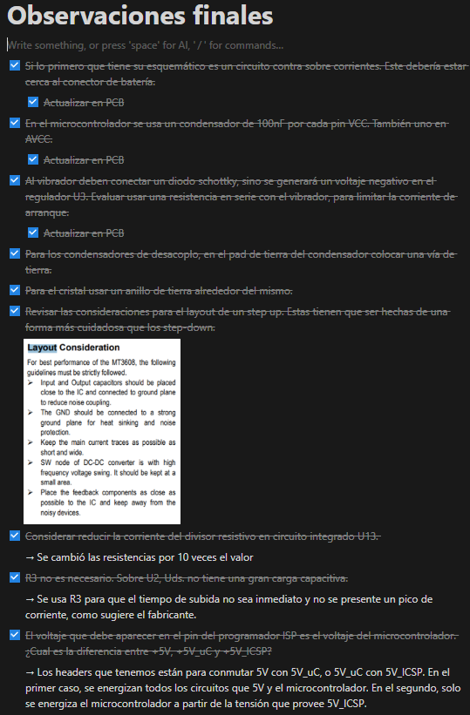

* + - 1. **PCB Principal Final**

Se presenta la PCB principal tras realizar las correcciones indicadas previamente.

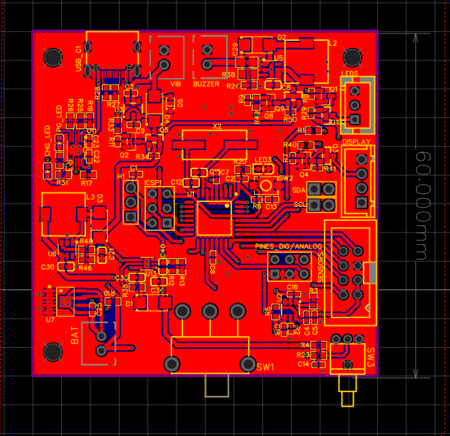

**TEMA2: Búsqueda y adquisición de componentes electrónicos.**

**Entregables:**

1. **Elaboración de la lista final de componentes a adquirir en Paruro**
2. **Compra presencial de los componentes**
3. **Actualización de la lista de componentes faltantes**

**TEMA3: Prueba de periféricos.**

**Entregables:**

1. **Prueba del funcionamiento de la pantalla OLED**
2. **Elaboración del código necesario para la pantalla OLED**
3. **Elaboración de una librería que contenga los códigos de todos los periféricos**

**EVIDENCIAS:**

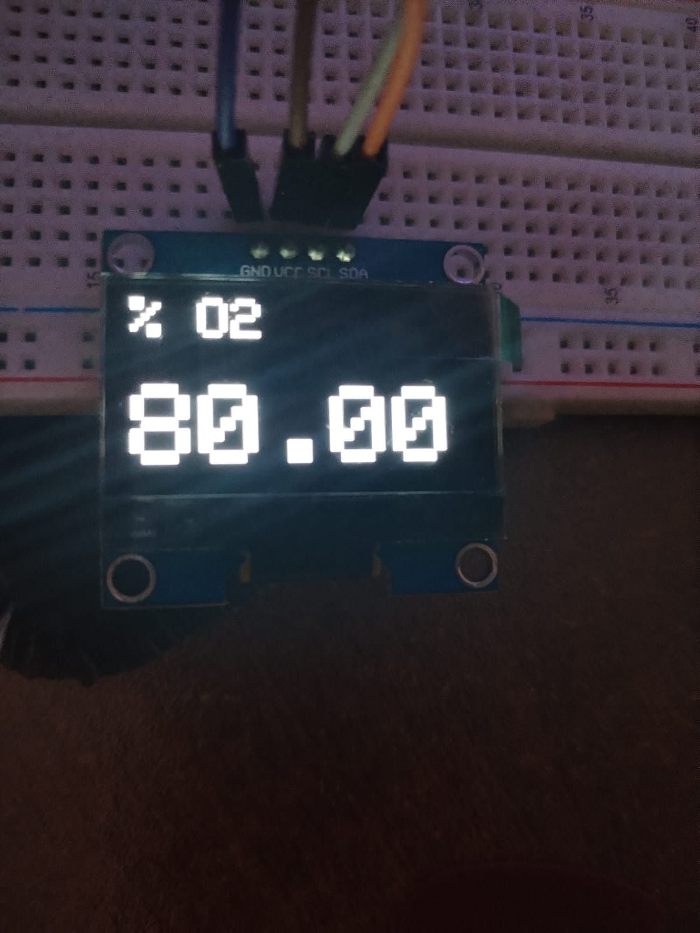

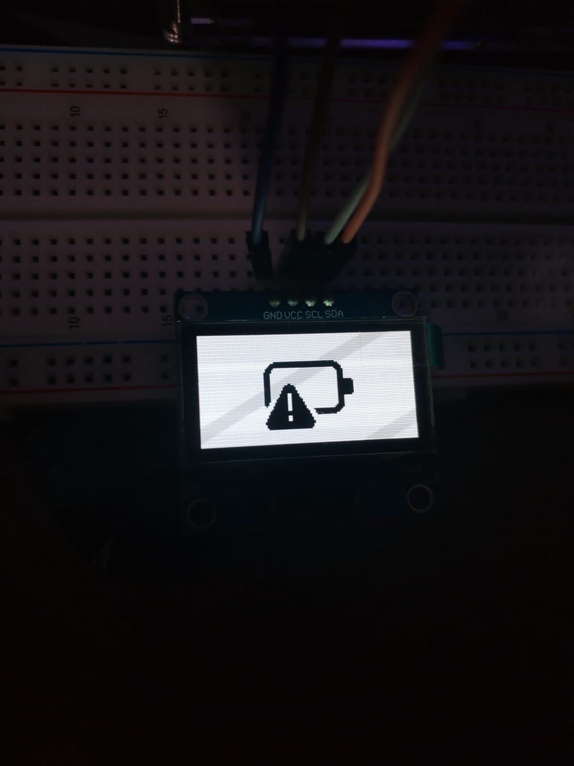

1. ¿Cumpliste con la parte de la tarea que se te asigno?

Sí, cumplí con las tareas que se me asignaron según los plazos acordados. En el caso de la aprobación de la PCB principal, no se pudo cumplir con ese inciso por cuestiones de tiempo, pero se decidió proceder con el envío puesto que se habían realizado los cambios más importantes que se solicitaron. En cuanto a la adquisición de componentes y la prueba de la pantalla, ambos se llevaron a cabo en los plazos estimados.

2. ¿Qué dificultades has observado para hacer tu aporte o en el desarrollo del equipo en general?

Tuve dificultades en levantar las observaciones del PCB principal, pues estas se presentaron durante la semana de parciales, por lo que se atrasó la corrección de las observaciones hasta después de terminar mis exámenes.

3. ¿Qué has hecho para enfrentarlas? Si no lo hiciste, ¿se solucionaron? ¿Qué solución podrías plantear?

Para enfrentar esto, informé a mis compañeros sobre la situación, con el fin de que se pudiera realizar un avance en las correcciones, para luego completarlas una vez hubiera terminado con mis parciales. De esta forma, se logró solucionar la mayor parte de las observaciones.

**SECCIÓN III: Evaluación del propio desempeño**

1. ¿Estás satisfecho con la nota obtenida? ¿Por qué?

No estoy satisfecho con esta nota, ya que pudimos haber obtenido una mejor calificación si nos organizábamos mejor y presentábamos las evidencias del trabajo que veníamos realizando.

2. ¿Qué aspectos sí has logrado aprender y demostrarte en esta evaluación?

Aprendí lo importante que resulta la organización dentro del grupo, lo que tuvimos mucho más en cuenta a partir de esa presentación. A partir de esta experiencia, pudimos incorporar nuevas estrategias para mejorar la colaboración y comunicación, lo que espero se vea reflejado en nuestro desempeño.

3. ¿En qué aspectos tuviste errores o dificultades? ¿Cómo las puedes mejorar, corregir o superar? Menciona ideas o acciones concretas.

Tuve dificultades para organizar mi tiempo durante la época de parciales, ya que tenía que enfocarme tanto en los exámenes como en realizar los avances del proyecto. Para superar estos errores, identifiqué las tareas que tenía que realizar, asignando el tiempo necesario para cada una. En caso no tuviera el tiempo para realizar algunas, informé a mis compañeros y delegué las tareas de forma equitativa.

A futuro, tendré en cuenta eventos externos que puedan afectar al tiempo que puedo dedicar al proyecto, y de esta forma determinar plazos más razonables para cada tarea.

|  |  |  |  |  |  |  |
| --- | --- | --- | --- | --- | --- | --- |
| Rúbrica de evaluación del portafolio digital  Actividad: Informe Diseño (Informe final del diseño del producto) | | | | | | |
| Criterios | 2.5 | 2 | 1.5 | 1 | 0.5 | 0 |
| Sección 1: Reflexión sobre su proceso de aprendizaje | El estudiante explica que aprendió y como eso aporta al desarrollo de su proyecto. |  |  |  |  |  |
| Responde sobre las dudas y ofrece estrategias sobre cómo enfrentar esos problemas. |  |  |  |  |  |
| Reflexiona sobre el avance de su proyecto. Explica si tuvo problemas para aplicar los conceptos aprendidos. |  |  |  |  |  |
| Da sugerencias sobre como mejorar el proceso metodológico del curso con la finalidad de completar los objetivos planeados. |  |  |  |  |  |
| Sección 2: Aporte personal a los trabajos grupales o loa avances de la parte asignada del proyecto. | Muestra cual fue su aporte y lo sustenta con evidencias, fotográficas, código de programación, archivos CAD, archivos Gerber, Planos, esquemáticos, documentos, bitácoras de reuniones, etc. |  |  |  |  |  |
| Sección 3: Evaluación del desempeño personal | Indica si está satisfecho o no con la nota asignada, Explica el porqué de su decisión. |  |  |  |  |  |
| Reconoce sus puntos fuertes o aspectos donde sobresale en sus entregas. |  |  |  |  |  |
| Reconoce los aspectos donde puede mejorar. Plantea opciones que permitirán la mejoría. |  |  |  |  |  |